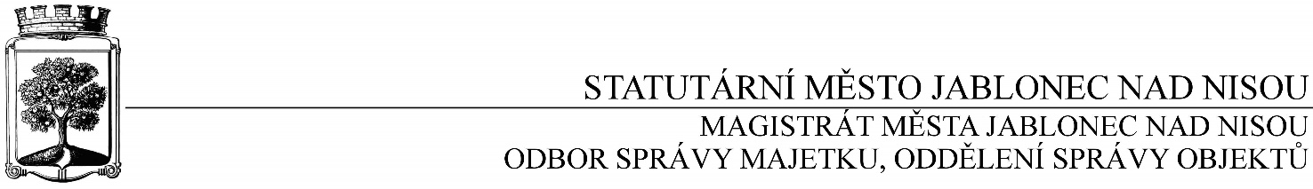

OBJEDNÁVKA č. OSM/OSO/215/2017

Objednatel Dodavatel

Statutární město Jablonec nad Nisou Název firmy: Jiří Duštíra
Mírové náměstí 19 adresa: Vysoká 4222/34
PSČ 467 51 PSČ: 466 02 Jablonec nad Nisou
IČ: 002 62 340, DIČ: CZ00262340 IČ: 151 42 159, DIČ: CZ6401300785
číslo účtu: 121-451/0100 kontaktní osoba: Jiří Duštíra
bankovní ústav: KB Jablonec nad Nisou mobil: 775 657 829
kontaktní osoba: Václav Kotek e-mail: jiri.dustira@seznam.cz
tel.: 483 357 115
e-mail: kotek@mestojablonec.cz

Předmět objednávky:

Objednáváme u Vás opravu obkladů a dlažeb v kuchyni MŠ Střelecká, dle Vaší nabídky v celkové částce 70 198,- bez DPH.

Záruka: 24 měsíců ode dne předání
Termín: červenec – srpen 2017 (dle pokynů ředitelky MŠ)

Smluvní ujednání:
- Při 14denní splatnosti (tj. minimální splatnost faktury), musí být faktura doručena na podatelnu magistrátu města nejpozději do 3 dnů od data vystavení
- Při delší splatnosti musí být faktura doručena nejpozději do 14 dnů před lhůtou splatnosti
- Na faktuře je nutné uvést úplné číslo objednávky a jméno kontaktní osoby
- K faktuře dodavatel přiloží podepsanou kopii objednávky Magistrátu města Jablonec nad Nisou
- Opravovaný objekt není používán k ekonomické činnosti

V Jablonci nad Nisou dne: 25. dubna 2017

…………………………….……………
Ing. Jaromíra Čechová
vedoucí odboru správy majetku
jako správce operace

…………………………………………
Václav Kotek
vedoucí oddělení správy objektů
jako příkazce operace
----------------------------------------------------------------------------------------------------------------------------------------
Potvrzení objednávky: OSM/OSO/215/2017
Obchodní firma:
adresa:
IČO:
Jméno a příjmení oprávněného zástupce dodavatele:
razítko a podpis

